- AMAÇ
Bu talimatın amacı mühendislik fakültesinde bulunan Bilgisayar Ağları Laboratuvarında mevcut olan CISCO1941/K9 Cihazı kullanımına yönelik işlemleri belirtmektir.
- KAPSAM
Bu talimat mühendislik fakültesinde bulunan Bilgisayar Ağları Laboratuvarında mevcut olan CISCO1941/K9 Cihazının kullanımını kapsar.
- TANIMLAR
- SORUMLULUKLAR
Bu talimatın uygulanmasında Bilgisayar Müh. Bölümü araştırma görevlileri ve yetkili öğretim görevlisi sorumludur.

- UYGULAMA
  - Kullanım Öncesi Yapılması Gerekenler
- Cihazın görüntüsü aşağıdaki resimde gösterilmektedir.
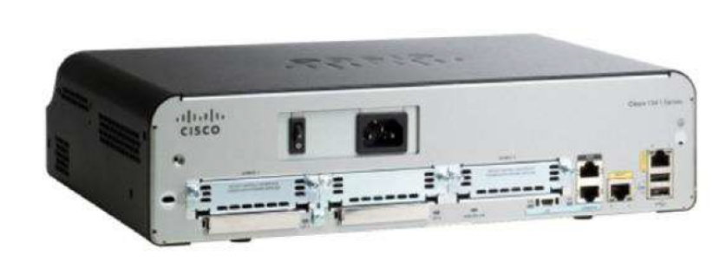
- Cihazın kablo bağlantıları yapılır.
- Güç düğmesi ON durumuna getirilerek cihaz çalıştırılır.
- İletişim kurulacak bilgisayarlar arasında ki ağ oluşturulur.

  - Kullanım Sırasında Yapılması Gerekenler
- Bilgisayarlar arasında ki bağlantılar oluşturup cihazın kontrolü sağlanır.
- Ağ İletişim Ortamlarında veri güvenliği, Kablosuz Sensör Ağlarında veri iletişimi, Ağ Sunucuları ve Uygulamaları, WIRESHARK ile AĞ PAKET ANALİZİ (NETWORK SNIFFING), İkinci Katman Yönlendirme (MPLS) ve Soket Programlama konularında uygulamalar yapılır.
  - Kullanım Sonrasında Yapılması Gerekenler
- Cihazlar kapatılır.
- Kablo bağlantıları sökülür.

- İLGİLİ DÖKÜMANLAR
Firma tarafından verilmiş cihaza ait kullanım kılavuzları.

HAZIRLAYAN | ONAY

